学年だより ５月号
ハーモニー

座間市立相模が丘小学校
第４学年
令和５年４月２８日

４年生、一か月が過ぎました

木々の緑が目にまぶしい季節になりました。４年生の子どもたちも毎日元気いっぱい勉強や運動をしています。1年生を迎える会では「パフ」の発表に歓迎の気持ちを込めて取り組みました。生い茂る葉のように４年生の子どもたちもぐんぐん伸びていってほしいと思います。
５月には、はじめてのクラブ活動があります。この一年間保護者の皆様と、子どもたちを一緒に支援し、育てていけたらと思います。今後ともよろしくお願い致します。

国 語 | 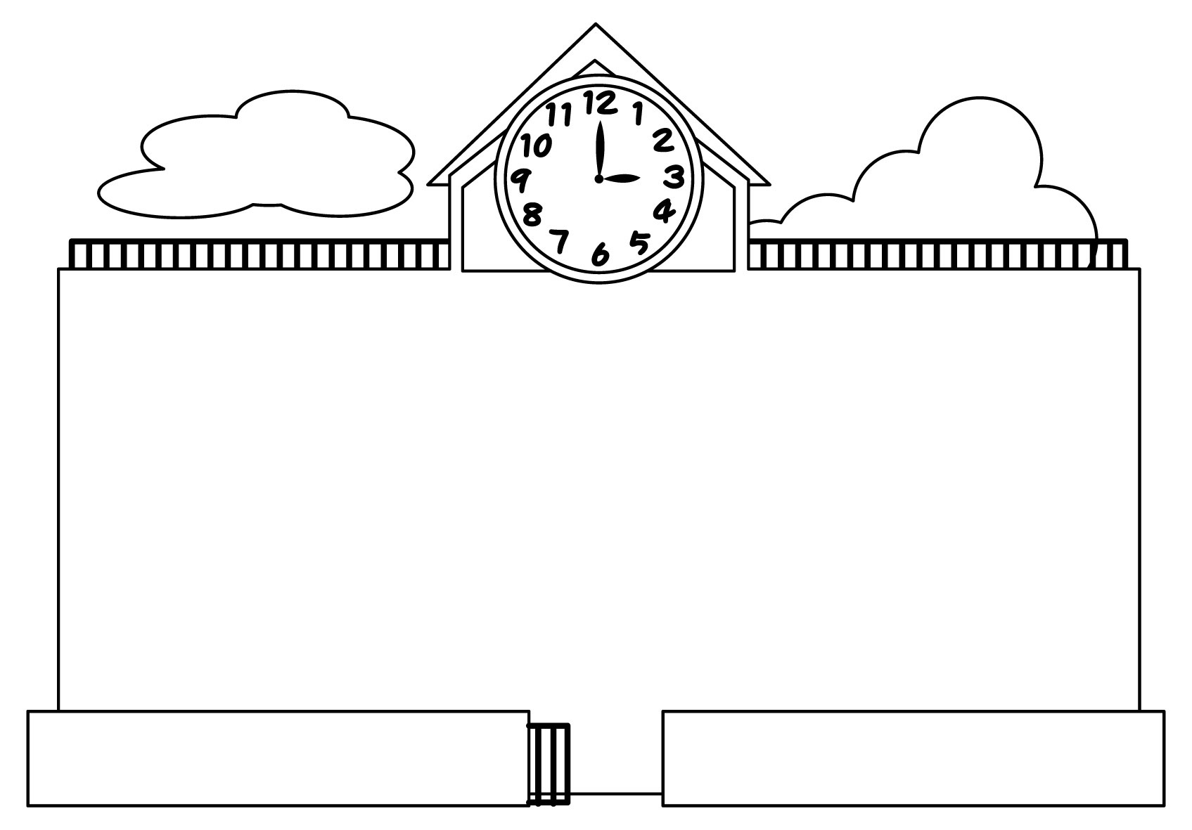  聞き取りメモのくふう 漢字の広場➀  学習予定  思いやりのデザイン/アップとルーズで伝える
社 会 | 水はどこから
算 数 | グラフや表を使って調べよう わり算のしかたを考えよう
理 科 | 体のつくりと運動 天気と気温 電気のはたらき
音 楽 | 歌声をひびかせて ひょうしとせんりつ
図 工 | 立ち上がれ！ねん土 まぼろしの花
体 育 | 運動会練習
総 合 | 日本の災害について知ろう
道 徳 | 十さいのプレゼント（自然愛護）  さかあがり（希望と勇気、努力と強い意志） かさ（感謝）  お母さんのせいきゅう書（感謝）

お知らせ と お願い

- 教材費として２０００円を集金させていただきます。５月の集金日は、１８日（木）です。１７日（水）に集金袋を配付します。よろしくお願いします。
- 算数の学習で分度器を使用します。購入希望を受け付けます。後日、袋を配付しますので、おつりのいらないように現金を入れ、提出してください。締め切りは、１９日（金）です。
- ５月になると、運動会練習が始まります。毎日、運動会練習がありますので水筒や汗拭きタオル、気になる方は体操着の替え等のご準備をお願いいたします。
- 例年６月に行っております自転車教室ですが、今年は運動会の関係で１１月に予定しております。座間市では保護者の付き添い無しでの自転車走行は、自転車教室後の単独走行を推奨しておりますが、本校ではご家庭のご判断にお任せいたしております。自転車に乗る時のルールをお子さんと良く話し合っていただき、安全な走行を心がけていただきます様、宜しくお願いいたします。
- 高学年リレーについて
今年度の運動会では、高学年リレーを行う予定です。リレー選手決めを５月１日（月）に行います。雨の日は、５月２日（火）に行います。よろしくお願いします。

